**Образовательный комплекс**

Современный образовательный комплекс как условие повышения качества образования, доступности и многообразия возможностей личности в условиях микрорайона-новостройки

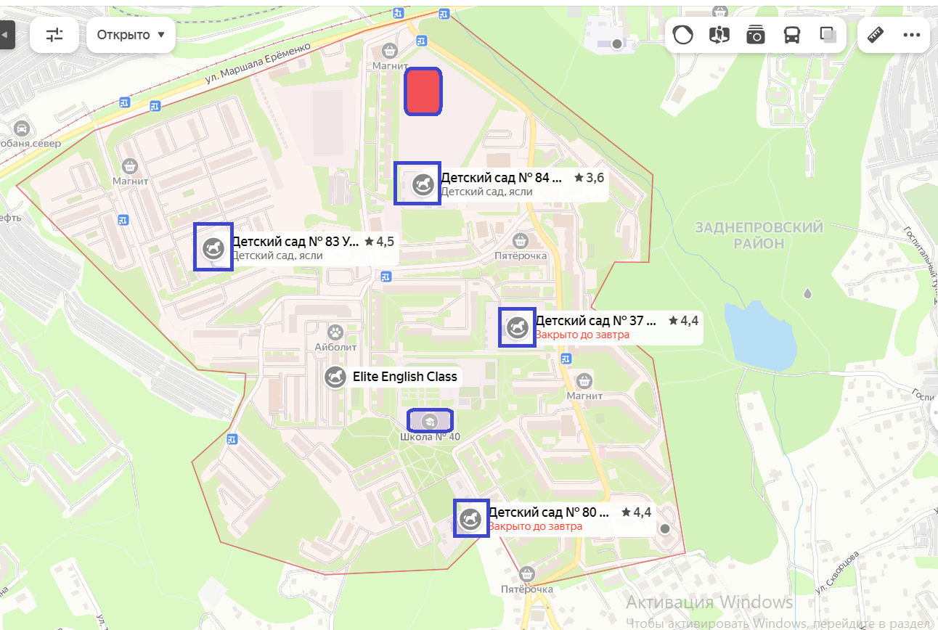

Цель: создание единого культурно-образовательного пространства на территории микрорайона средствами интеграции кадровых, материально-технических, информационных и финансовых ресурсов для повышения качества образования, преемственности образовательных программ, выбора и реализации обучающимися образовательного маршрута в соответствии с индивидуальными запросами, а также повышение эффективности использования ресурсов и средств образования.

Потребность в создании современного образовательного комплекса в микрорайоне-новостройке продиктована и определена прежде всего:

* территориальной особенностью нахождения Учреждения.
* условиями отдаленности школы от культурных центров города.
* условиями преемственности между детским садом и школой.

* возможностью привлечения социальных партнеров для всестороннего развития учащихся в новом районе с плотной застройкой.
* социальным заказом родителей и учащихся.
* открытостью образовательного пространства.

|  |  |
| --- | --- |
| ***Проектная идея*** | Образовательный комплекс – многофункциональная среда с новым содержанием образования, обеспечивающая:   * кадровую, методическую и социально-психологическую преемственность дошкольного, основного, профессионального и дополнительного образования; * доступность и многообразие возможностей для личности в условиях микрорайона-новостройки с плотной застройкой; * возможностью привлечения социальных партнеров для всестороннего развития учащихся в условиях отдаленности школы от культурного центра города; * более эффективное использование ресурсов школ и детских садов в условиях подушевого финансирования. |
| ***Задачи проекта*** | * эффективно осуществлять принцип преемственности в обучении и воспитании; * повышать качество образовательных результатов учащихся через: * создание условий для вариативного спектра образовательных услуг в районе проживания; * реализацию образовательных возможностей и индивидуальных потребностей, обучающихся сообразно их способностям и запросам, рост доступности программ дополнительного образования; * индивидуализацию и дифференциацию учебного процесса; * совершенствование профессиональных компетенций педагогов; * объединение усилий педагогического и родительского коллективов на повышение у обучающихся мотивации к обучению; * расширение возможности организации профильного обучения, многопрофильного в условиях крупной образовательной организации с возможностью выбора профиля образования; * создать открытую социокультурную образовательную среду микрорайона, расширение пространства применения IT-технологий; * стимулировать активизацию взаимодействия участников инновационно-образовательного процесса, развитие интерактивно-сетевой среды, формирование распределенных технопарков; * совершенствовать систему выявления, поддержки и сопровождения талантливых детей и создание условий для реализации их способностей; * преодолеть неравномерность развития образования; * совершенствовать формы и методы системы духовно-нравственного развития и воспитания ребенка как гражданина России во взаимодействии с семьей и социумом. |
| ***Ожидаемые результаты*** | * создание единого образовательного пространства; * предоставление выбора каждым обучающимся индивидуальной образовательной траектории развития на основе персонифицированного обучения и воспитания; * успешное личностное самоопределение и самореализация обучающихся в условиях микрорайона-новостройки; * улучшение материально-технической базы кластера; * повышение уровня педагогического мастерства; * формирование комфортного инновационного климата, сочетающегося с многообразием форм сотрудничества его участников. |
| ***Риски*** | * осуществление формального объединения ОО без повышения качества образования; * акцент изменений на организационно-финансовых процессах без проведения разъяснительной кампании для всех субъектов предстоящих изменений, научного обоснования эффективности интеграционных процессов; * управление большим количеством разномотивированных педагогов и обучающихся; * дефицит педагогических кадров из-за отдаленности микрорайона от центра города; * отсутствие финансовых преимуществ для педагогических работников ОО, объединенных в кластер; * отсутствие дополнительного финансирования на создание оснащенных современных образовательных пространств. |